Консультация для родителей
«Осенняя прогулка — это здорово!»

Муниципальное автономное дошкольное образовательное учреждение
«Детский сад № 103» г. Пермь

Консультацию подготовила
воспитатель: Осмоловская О.Ю.

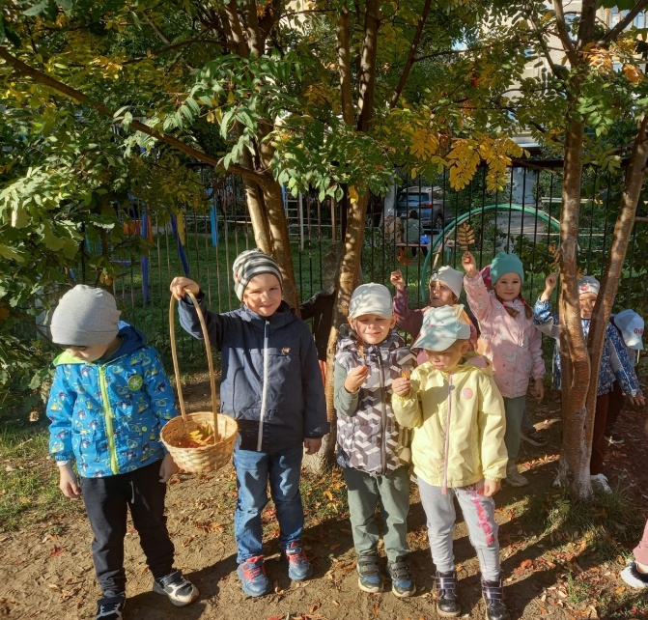

Как прекрасно, что есть золотая осень! Природа одарила нас такими чудесами, как яркие листья похожие на красивый ковер.
Осенний лес не только красив, но и щедр. Сколько всего можно найти в его глубине! Ведь можно придумать много занимательных игр и превратить осеннюю прогулку в увлекательное занятие.
Что нужно для того, чтобы осенняя прогулка удалась? Хорошее настроение, немного фантазии и подходящий наряд!
Одежда для прогулки предполагается удобная и практичная. Ребенок должен активно двигаться и при этом не замерзнуть.
«Гербарий»
Полезное занятие: собирать осенние плоды и семена для оформления гербария. Их потом можно просто приклеивать обычным ПВА в альбом и подписывать.
«Знакомство с деревьями и кустарниками»
Расскажите ребенку, какие бывают деревья и как их можно различить друг от друга. Первое знакомство лучше начать с березы, рябины, елки или сосны. А чтобы лучше запомнить, поиграйте в игру: «Раз, два, три, к елочке (березке, рябинке) беги!».
«Скульпторы»
Самое интересное осенью – это сбор природного материала. Орехов, каштанов, шишек, всяческих семян. Они прекрасны сами по себе. Их можно раскладывать по различным емкостям, считать, сортировать. Это отличный материал для тактильных игр. И главное, из природного материала можно сделать поделку: ежика, черепаху, домик, собачку.
«Меткий стрелок»
Выбираем цель (например, можно использовать ведерко или нарисовать на земле круг). Подготавливаем снаряды: шишки, каштаны, желуди. А теперь направляем их прямо в цель. После каждого попадания хлопаем в ладоши – получилось.
«Кладоискатели»
Предложите ребенку раскопать землю и спрятать что-нибудь: желудь, засохший осенний цветок, каштан, шишку. А другие детки могут искать эти сокровища. Если ваша прогулка проходит в лесу, то найдите старый трухлявый пень и отделите кусочек коры. Под ним вы увидите насекомых готовящихся заснуть на зиму. Расскажите, что когда придет весна и их согреет солнышко, они снова проснуться.
«Необыкновенные художники»
Рисунок из осенних листьев. Игра подходит для безветренной погоды. Можно собрать разнообразную листву, добавить природный материал из каштанов и шишек, затем красиво уложить на земле. Получаться замечательные картины из листьев. Это так красиво!
Желаем Вам замечательных осенних прогулок!

